Консультация для родителей
«Организация подвижных игр с детьми
на воздухе в зимний период»
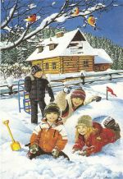
Прогулка является надежным средством укрепления здоровья и профилактики утомления. Пребывание на свежем воздухе положительно влияет на обмен веществ, способствует повышению аппетита, усвояемости питательных веществ, особенно белкового компонента пищи, и, конечно, оказывает закаливающий эффект. Наконец, прогулка — это элемент режима, дающий возможность детям в подвижных играх, трудовых процессах, разнообразных физических упражнениях удовлетворить свои потребности в движении. Если прогулка хорошо и правильно организована, если она достаточна по длительности, дети реализуют в ней около 50% суточной потребности в активных движениях. Сокращение времени пребывания на воздухе создает дефицит движений.
Зимой прогулки с младшими дошкольниками разрешается проводить при температуре воздуха не ниже -15°, со старшими — не ниже -22°. При этих же значениях температур, но сильном ветре рекомендуется сокращать продолжительность прогулки. Даже короткие 15-20 минутные прогулки при неблагоприятных условиях погоды дают детям эмоциональную и физическую зарядку. Чтобы во время прогулки зимой тепловое состояние детей было нормальным, надо правильно их одевать. При этом зимняя одежда ребёнка должна быть теплой, но легкой, чтобы не стеснять движений. Не нужно укутывать его - температура кожи под толстыми слоями одежды повышается, теплоотдача высокая, двигаясь - ребенок потеет, и вероятность переохлаждения выше чем при "недостаточном" одеянии. Но самый главный элемент закаливающих зимних прогулок - подвижные игры. Они не только поднимают настроение - они укрепляют здоровье, предупреждают простуду - движение в этом случае просто необходимо!

Зимние игры на улице.

Как только появляется первый снег, сразу появляется множество идей, как сделать прогулку для ребенка активной, наполненной положительными эмоциями.
Можно с облегчением вздохнуть и не думать - "чем занять ребенка на улице".
Есть снег - значит, скучать на улице не придется. Придется бегать, прыгать, строить, прятаться, кататься... да ещё много чего придется делать.

Лепить фигуры из снега.
Слепить Снеговика или Снежную бабу - это самая лучшая забава для детворы. Конечно, активная помощь родителей здесь очень приветствуется. Чем больше помощь с вашей стороны, тем выше получится снеговик. Подскажите детям, как и чем лучше украсить Снеговика. Возьмите заранее из дома пуговицы для глаз, морковку для носа, ленту для шарфа и т.п.
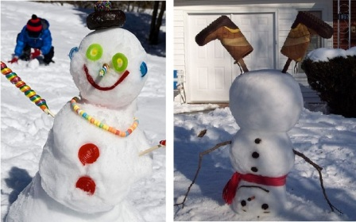
Немного фантазии и ваш оригинальный Снеговик готов!

Если снега не много, или ваш ребенок еще совсем мал, то вместо снеговика можно слепить гусеницу, выстроив в ряд небольшие по размеру снежки. Или сделать ёжика, воткнув в снежный ком множество маленьких веточек.
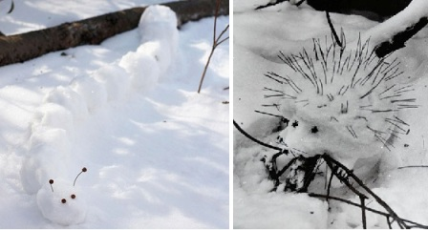
Снежные фигуры "Гусеница" и "Ёжик"

Еще одна веселая идея для игры на улице - рисование снегом. Рисовать можно на стене дома, на забор и даже на дереве.
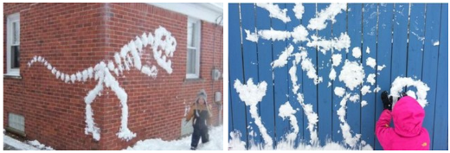
Рисование снегом - необычная идея для игры на улице.

Игра "Попади в цель"
Зимняя игра в снежки - любимая забава для всех мальчишек. Но необязательно кидать снежки друг в друга. Можно обозначить цель и стрелять снежками в неё, развивая меткость и глазомер. Цель можно обозначить на дереве или стене. Для самых маленьких можно играть в упрощенный вариант: обозначить цель на снегу, очертив круг, и кидать снежки в центр круга.
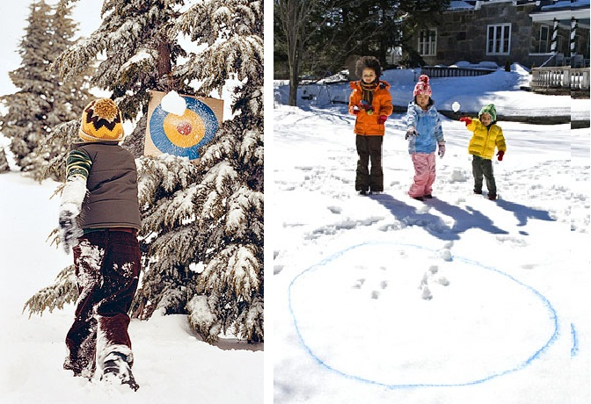

Кормить птиц
Зимой, как правило, дети вместе с родителями делают традиционную кормушку для птиц. Но кормление птиц зимой можно превратить в интересную зимнюю игру.
Вам понадобится некоторое количество разных видов круп: пшено, гречка, кукурузная крупа, овес, пшеничка, семена подсолнечника и т.п.
Для начала пусть ребенок нарисует на снегу палочкой простой рисунок из нескольких деталей. А затем предложите ему раскрасить этот рисунок при помощи разных круп.
Так удастся и птиц покормить, и ребенка развлечь.

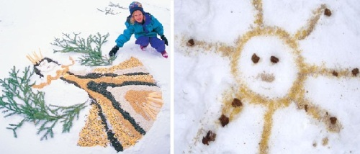

Игры на улице зимой могут быть самыми неожиданными.
Малыши могут рисовать одним видом крупы, рисуя только контур рисунка. Для этого нужно мелкую крупу (пшеничку, кукурузную крупу) насыпать в пластиковую бутылку, а в крышечке сделать отверстие. Такие рисунки по возможности лучше "рисовать" там, где их будет хорошо видно из вашего окна. Придя домой с прогулки, ребёнок будет с радостью наблюдать за прилетевшими пернатыми поклонниками, которые по достоинству оценят его творчество.

Еще одна зимняя забава для ребёнка - это развешивание для птиц съедобных бус. Чтобы их сделать нужно взять сушеные ягоды, маленькие сухарики, кусочки сала, в-общем то, что есть подходящее у вас на кухне и нанизать их на толстую нитку или проволоку. Кроме пользы для птиц, будет польза и для детских ручек. Такие бусы можно развесить на дереве, а можно ими украсить вашего Снеговика.
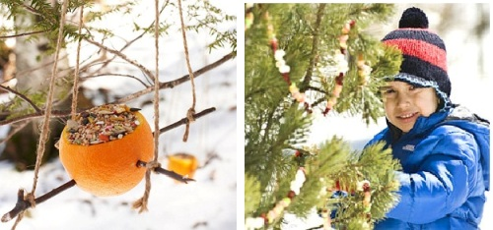
Кормушки для птиц можно сделать буквально за 5 минут.

Игры на снегу.
Ровная поверхность выпавшего снега - все равно, что огромный белый лист, на котором можно писать и рисовать. Предложите ребенку написать большими буквами своё имя, а затем протоптать их ножками. Таким образом, можно познакомить и выучить с ребенком не одну букву.
Используя веточки, палочки, камушки или шишки на снегу можно поиграть в "крестики - нолики".
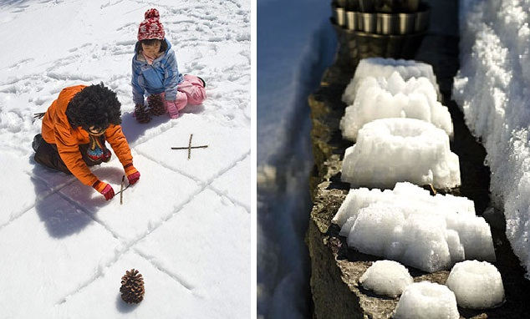

Для игры на улице зимой можно использовать совсем не зимние игрушки. Из формочек для песка можно строить снежные куличи, на ледяных горках можно кататься, используя надувные круги и матрасы. Можно даже мыльные пузыри надувать. При сильном морозе они замерзают, превращаясь в тончайший хрустальный шар.
Можно протоптать лабиринт в снегу и играть в догонялки, бегая только по протоптанным тропинкам.

Ну и конечно санки, крепости, горки никто не отменял.
Сегодня я вам напомню игры, в которую вы, наверняка, играли в детстве со своими друзьями.
Игра «Два мороза»
Выбирается площадка для игры. На противоположных сторонах площадки чертятся(или выкладываются снежками) два «дома». В одном находятся все играющие, кроме двух «морозов», которые стоят посередине площадки.
Морозы говорят: «Мы два брата молодые, два мороза удалые: я – Мороз Красный Нос, я – Мороз Синий Нос. Кто из вас решится в путь-дороженьку пуститься?»
Играющие хором отвечают: «Не боимся мы угроз, и не страшен нам мороз».
После этого они перебегают в противоположный дом. Морозы настигают их, касаясь рукой. Игроки, до которых морозы коснулись рукой, останавливаются на месте до следующей перебежки. Затем, в таком же порядке совершаются и последующие перебежки. Перебегающие игроки могут выручать остановленных морозами товарищей, касаясь их рукой. Вырученные убегают за черту вместе со всеми.
Через каждую перебежку назначаются новые морозы. Лучшими морозами признаются те, которые сумели остановить большее количество игроков. Дети, ни разу не остановленные морозами (или осаленные меньшее кол-во раз по сравнению с другими), выигрывают.

Игра «Зайцы в лесу»
Для игры выбирают зайцев и лису, остальные играющие — деревья. На противоположных сторонах площадки проводят линии (или, опять же, выкладывают снежками) — это поля. На одном из них перед началом игры собираются зайцы.
«Деревья» встают друг от друга на расстоянии, позволяющим им взяться за руки. Лиса «живет» в норе на краю леса (нору обозначают кружком снежками).
Зайцы вбегают в лес, им нужно перейти с одного поля на другое, но за ними охотится лиса. Она старается поймать зайцев, пойманных уводит в свой дом.

Лисе по лесу мешают бежать деревья: они берут друг друга за руки, приседают, наклоняются, машут руками. Зайцы между деревьями проходят свободно.
Игра заканчивается, когда все зайцы перейдут на противоположную сторону. Начиная игру повторно, выбираются новые зайцы и лиса.
Правило игры: Пойманные зайцы до конца игры находятся в норе у лисы.
В этой игре количество зайцев и лис может быть разное, в зависимости от числа играющих. Чем больше лис, тем труднее зайцам пробежать по лесу. Весь ход игры зависит от деревьев. Дети, исполняющие роль деревьев, должны внимательно наблюдать за действиями хитрой лисы и постоянно менять положение рук, перестраиваться.
«Комок на комок»
Если снег слегка подтаявший и из него можно слепить комки, тогда вот первый конкурс. Его можно проводить командами, а можно просто соревноваться друг с другом.
Все делятся на две команды по одинаковое количество человек. Один остается секундантом. По команде участники начинают лепить снежки и строить из них «башню», укладывая один комок на другой. Побеждает та команда, которая за отведенное время (например, 30 секунд) выстроила башню выше. Так же учитывается то, чтобы башня не упала ни во время «стройки», ни во время, когда секундант остановит секундомер.
«Вавилонская башня»
Эта игра-конкурс исходит из первой игры. Только задача стоит с точностью, да наоборот. Команды меняются местами, отходят на приличное расстояние, и с помощью снежков пытаются разрушить башню противника. Та команда, которая первой сделает это – побеждает.
«Снежный ангел»
Когда снег мягкий и пушистый, многие любят в нем поваляться и поделать снежных ангелов. Можно устроить такую игру: несколько (лучший вариант – трое) человек делают снежных ангелов, пока один отворачивается. Потом то, кто отвернулся, должен отгадать, чей след снежного ангела кому принадлежит.
«Гонки на санях»
Что может быть увлекательнее, чем гоняться наперегонки на санках? Давайте усложним немного эту забаву. Подготовьте «трассу»: сделайте из сугробов препятствия. Потом вызываются две пары участников. Первый из каждых пар будет штурманом – он садиться на сани передом. Второй – рулевым – он садится на сани задом (спиной к штурману), так, чтобы ноги были на земле. Так он будет «рулить». Рассчитывайте так, чтобы рулевой не надорвался, везя штурмана. Штурман же не должен помогать ногами, он только должен

указывать, куда ехать.
И по команде начинается гонка: рулевой отталкивается ногами, а штурман говорит, куда ехать, чтобы не врезаться в сугроб. Если штурман помогает ногами или руками рулевому, то команда дисквалифицируется. Доехав до одного конца трассы, можно штурману и рулевому поменяться местами. Побеждает та команда, которая вперед доберется до финиша.
«Ледовый поход»
Игры на льду опасны! Если лёд на реке или любом другом водоеме. Но если сделать собственный каток, то на нем вполне можно провести следующую игру.
В центр катка устанавливается флажок. (каток должен быть достаточно большого размера) С двух противоположных сторон от флажка распределяются команды по три-пять человек. Они обвязываются одной веревкой. По команде обе команды начинают движение к флажку по льду. Если кто-то из команды поскользнётся на льду или упадет, то команда делает столько шагов назад, каким по счету был упавший. Например, если упал третий, то делают три шага назад, если пятый – то пять. Побеждает та команда, которая первой доберется до флажка.
Можно и ускорить данный процесс, не делая шаги назад, а наоборот бежать вперед всем вместе. Но если кто-то упадет, это может быть травмоопасно.
Консультацию подготовила: старший воспитатель Савченко И.Н.

